ДОКЛАД
заместителя Председателя Кабинета Министров Чувашской Республики - министра сельского хозяйства Чувашской Республики С.Г. Артамонова
«Об итогах работы агропромышленного комплекса в 2022 году, задачах на будущий период.
Государственная поддержка агропромышленного комплекса в 2023 году»
3 марта 2023 г.
Уважаемые Олег Алексеевич, Павел Николаевич! Уважаемые участники круглого стола, коллеги!

На сегодняшнем круглом столе мы собрались чтобы не только обсудить, но и выработать меры связанные с приоритетными направлениями развития села. Несмотря на все сложности, Правительством республики при поддержке Главы Чувашии не просто не допущено снижение бюджетных расходов на сельское хозяйство, но и усилена поддержка, расширены направления.
В современных условиях необходимость государственной поддержки развития сельского хозяйства для решения его ключевых проблем и повышения эффективности функционирования очевидна. Это вызвано увеличением роли аграрного сектора в обществе и экономике, в обеспечении импортозамещения и повышении продовольственной безопасности.
Также важное значение имеет поддержание уровня доходности сельхозпроизводителей, в непростых условиях сложившихся низких закупочных ценах на сельскохозяйственную продукцию.
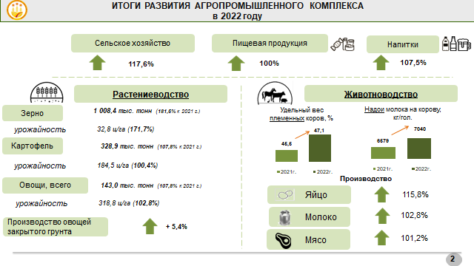 | Слайд 2  В 2022 году аграрии республики работали в условиях сохранения ограничений в связи с пандемией, ухудшения экономической ситуации из-за введения санкций, сложных посевных работ, сроки которых были одними из самых поздних за последние 10 лет.  При этом аграрии отметились рекордами по валовому сбору и урожайности зерновых, производству овощей защищенного грунта, надою молока, яйценоскости, удельному весу племенных коров и другим показателям, характеризующим эффективность производства.  Увеличено производство молока, мяса, яиц. Рост производства в сопоставимых ценах к предыдущему году в сельском хозяйстве составил 17,6%.  Предприятия пищевой и перерабатывающей промышленности также сработали с ростом к 2021 году.
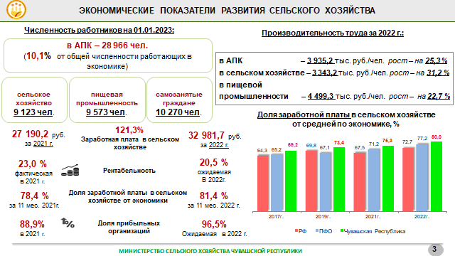 | Слайд 3  Меры господдержки отрасли позволяют обеспечить экономическую эффективность производства.  Высокими темпами увеличивается производительность труда в отрасли, которая в АПК составила порядка 4 млн. рублей на одного работника, с ростом к прошлому году на 25,2%.  Размер заработной платы в сельском хозяйстве увеличился за 2022 год на 21,3%, опережая темп роста в целом по экономике республики (114,9%). Доля заработной платы на селе от средней по экономике выросла за пять лет на 10,8 пп составила 80,0% (по России – на 8,4 пп составила 72,7%, в ПФО – 77,2%).  Доля прибыльных сельскохозяйственных организаций увеличилась к предыдущему году на 7,6 пп и по оценке составила 96,5%.
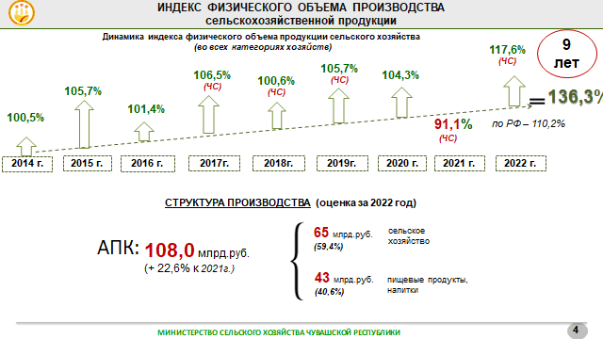 | Слайд 4  Что касается индекса физического объема, то сельское хозяйство за последние 9 лет выросло на 36,3%. Снижение, допущенное в 2021 году из-за сильнейшей засухи было компенсировано ростом по всем видам сельскохозяйственной продукции.  Общий размер валового продукта, созданного в агропромышленном комплексе также рекордный – порядка 108 млрд. рублей.  Рост производства сельхозпродукции начался с 2014 года, когда были введены первые санкции западных стран по отношению к России.
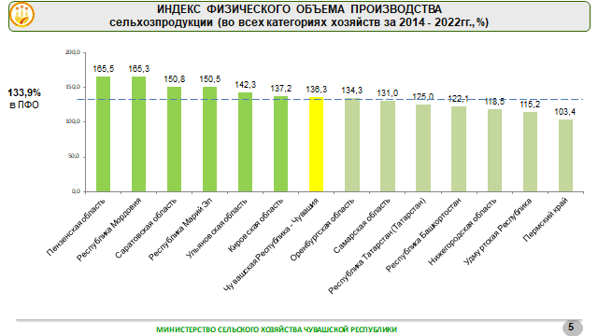 | Слайд 5  По росту производства за 9 лет Чувашия находится на 7 месте среди регионов ПФО.  Оценивая за два года (спад в 2021 году из-за засухи и 2022 год – рост к низкой базе предыдущего года), то Чувашия опережает соседние регионы, такие как Татарстан, Нижегородская область, Башкортостан,  а также Пензенская область, Республика Марий Эл, Ульяновская область, Самарская область, Республика Татарстан, Республика Башкортостан, Нижегородская область, Удмуртская Республика, Пермский край.
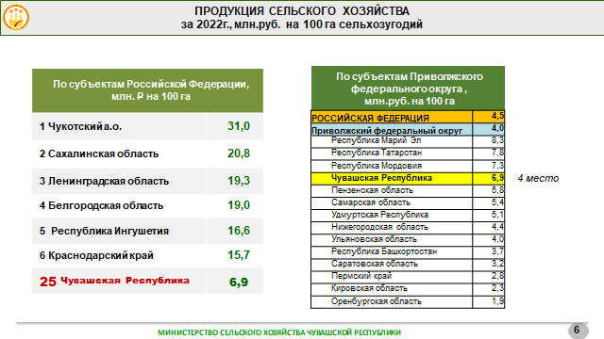 | Слайд 6  Важнейший показатель эффективности в сельском хозяйстве – выход продукции с каждого гектара.  Здесь нужно отметить, что аграрии Чувашии улучшили свои позиции, поднявшись в рейтинге с 5 на 4 место в Приволжском федеральном округе и с 29 на 25 место в среднем по России.
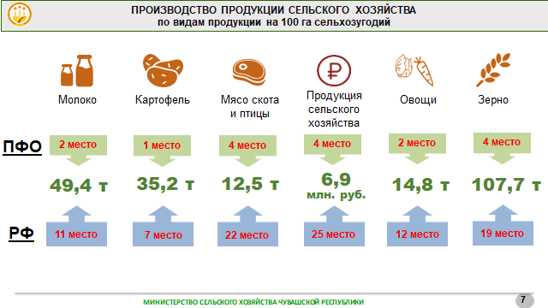 | Слайд 7  Если рассматривать по основным видам сельскохозяйственной продукции, то Чувашия занимает в Приволжском федеральном округе по итогам 2022 года:  1 место – по картофелю;  2 место – по овощам, молоку;  4 место – по мясу, зерну.
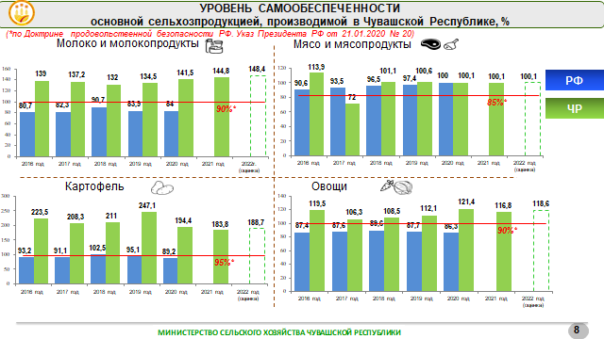 | Слайд 8  Основными видами сельскохозяйственной продукции республика себя обеспечивает полностью. В том числе картофелем – в 1,8 раза выше уровня потребления, овощами – на 18,6% больше, молока – в 1,9 раза больше, мясом – на уровне потребления.  Данные показатели намного превышают пороговые значения, обозначенные Доктриной продовольственной безопасности Российской Федерации.
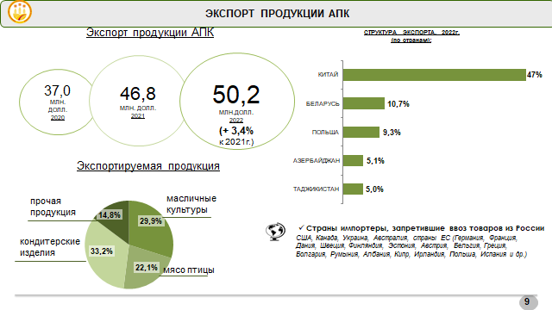 | Слайд 9  В условиях санкций и беспрецедентного экономического давления, за счет перераспределения товарных потоков в Китай и Беларусь обеспечен рост экспорта продукции агропромышленного комплекса на 3,4% к предыдущему году.  Так, в 65 раз увеличился экспорт яиц, в 17 раз – семян льна, в 2,6 раза - мяса птицы, в 2 раза - хлеба и мучных изделий. В 2022 году впервые экспортировали козье молоко, муку пшеничную, живую птицу.
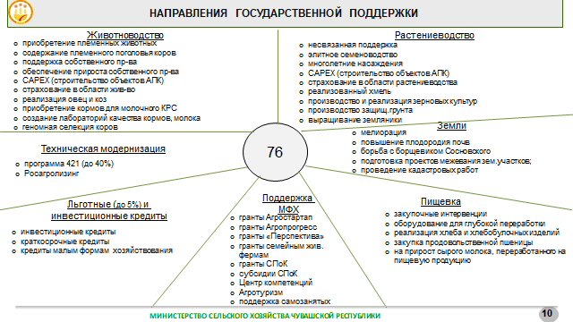 | Слайд 10  Всего в республике предоставляются 76 направлений субсидий на поддержку сельскохозяйственного производства.
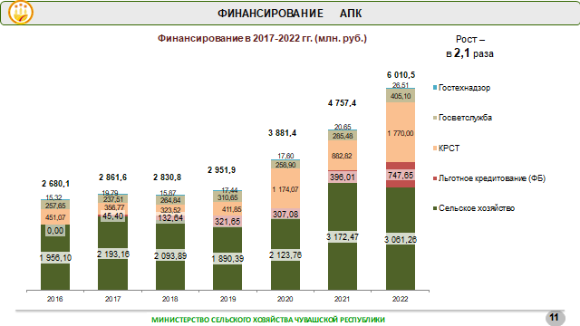 | Слайд 11  На слайде видно, как меняется государственная поддержка в республике.  В последние три года значительно выросла республиканская составляющая в общем объеме финансировании агропромышленного комплекса.  На текущий год поддержка аграриев также увеличена.  На текущий год поддержка аграриев также увеличена и составила 3,77 млрд. рублей, что на 24% выше первоначального бюджета 2022 года.
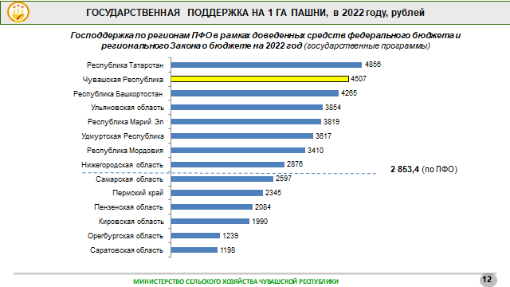 | Слайд 12  По показателю уровня господдержки агропрома на единицу площади Чувашия на 2 месте в ПФО. Мы получаем 4,5 тыс. рублей на 1 га пашни, что в 1,6 раза выше, чем в среднем по регионам Приволжского федерального округа.
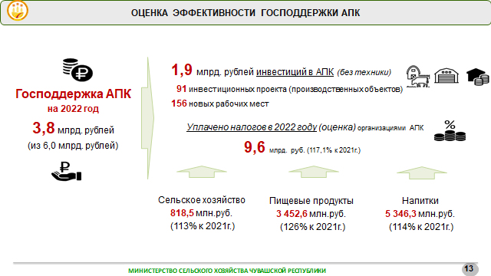 | Слайд 13  Оценку эффективности работы отрасли, а также вложенных бюджетных средств в развитие АПК правильно оценивать через систему налогов, и сколько дополнительных частных инвестиций привлечено в отрасль, сколько реализуется инвестиционных проектов, сколько по итогам будет создано рабочих мест.  При выделении на господдержку АПК 3,8 млрд.рублей (за исключением социальных проектов на селе) предприятиями АПК во все уровни бюджетов уплачено (по оценке) 9,6 млрд.рублей (117,1% к 2021 году).
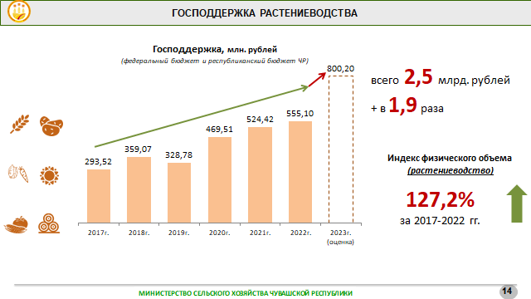 | Слайд 14  Всего за 6 лет на развитие растениеводства направлено 2,5 млрд. рублей. Размер господдержки вырос почти в 2 раза.  Предварительно, в 2023 году предусмотрено на развитие растениеводства 800,2 млн. рублей.  Новое в 2023 году:  1) С начала 2023 года стартует новый федеральный проект «Развитие овощеводства и картофелеводства». На 2023 год выделено 126,4 млн. рублей.  Субсидии будут предоставляться:  на проведение агротехнологических работ;  на поддержку элитного семеноводства сельсхозтоваропроизводителям, в т.ч. «самозанятым» гражданам, ведущим ЛПХ;
на производство картофеля и овощей, в открытом и защищённом грунтах;
на производство картофеля и овощей в открытом грунте «самозанятым» гражданам, ведущим ЛПХ.
2) Гранты научным организациям на развитие хмелеводства. Будет организован маточник посадочного материала хмеля.
3) в рамках республиканского механизма по компенсации части прямых понесенных затрат на создание и (или) модернизацию объектов АПК: предоставление субсидий на создание или модернизацию мощностей по переработке картофеля (на производство чипсов). Здесь субсидируется 30% фактически понесенных затрат.
4) Несвязанная поддержка (приобретение минеральных удобрений).
В целях оказания погектарной поддержки средним и крупным организациям, которым погектарная субсидия за счет федеральных средств не предоставляется предлагается предоставлять субсидии на приобретение минеральных удобрений при условии внесения удобрений не менее 80 кг в действующем веществе.
5) С этого года предоставляется возможность поддержки садоводов и огородников. На эти цели в бюджете заложено 10,0 млн. рублей. Субсидии предоставляются по результатам отбора в размере 50 процентов от суммы фактических затрат но не более 1 миллиона рублей на одно некоммерческое товарищество, на осуществление на их территории комплекса мероприятий по строительству, реконструкции, ремонту существующих сетей водоснабжения, водоотведения, газоснабжения, электроснабжения.
Это позволит создать благоприятные условия для ведения жителями республики садоводства и огородничества, и будет способствовать росту самообеспеченности продуктами питания.

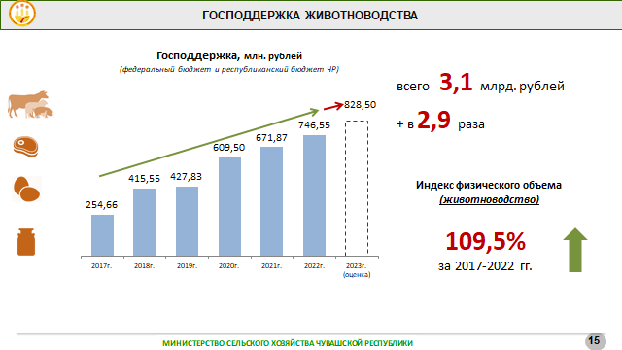 | Слайд 15  Господдержка животноводства за 6 лет увеличилась почти в 3 раза.  Предварительно, в 2023 году предусмотрено на развитие растениеводства 828,5 млн. рублей.  Новое в 2023 году:  1) за счет субсидий из республиканского бюджета возмещение части затрат на уплату процентов по кредитам на строительство, реконструкцию, модернизацию и техническое перевооружение птицеводческих комплексов (ферм) яичного направления и приобретение оборудования для них.  Что позволит реализовать инвестиционные проекты на сумму более 1 млрд. рублей, обеспечить импортозамещение и продовольственное обеспечение населения продукцией собственного производства.
2) федеральная господдержка по возмещению части прямых понесенных затрат на создание и модернизацию объектов АПК дополнены двумя новыми направлениями:
на создание или модернизацию объектов по производству кормов для аквакультуры (20%);
на приобретение и ввод в эксплуатацию оборудования для внедрения обязательной маркировки отдельных видов молочной продукции (70%).
Это позволит дополнительно поддержать производителей товарной рыбы и продуктов переработки молока.
3) Кроме того, в рамках республиканского механизма по компенсации части прямых понесенных затрат – предоставление субсидий на создание или модернизацию селекционных лабораторий племенного животноводства (Племобъединение).
4) по мероприятию «Содействие развитию глубокой переработке продукции» данную господдержку планируется дополнить направлением по приобретению оборудования по глубокой переработке рыбы, масличных культур.

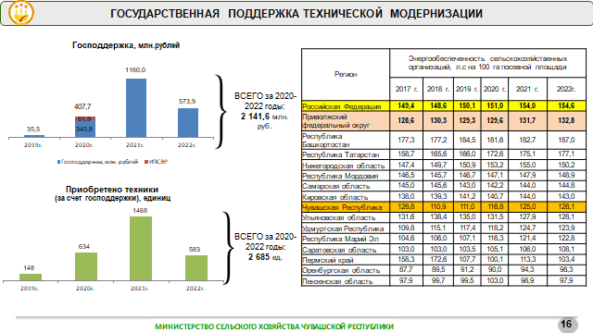 | Слайд 16  Техническая модернизация в республике продолжается.  Показатель энергообеспеченности за счет приобретения техники вырос на 17,1 л.с. с 111 л.с. в 2019 году до 128,1 л.с./на 100 га посевных площадей (без учета списанной техники).  Все направления поддержки технического перевооружения сохранены.  Доказала свою эффективность программа возмещения 40% от стоимости приобретаемой сельскохозяйственной техники.  Предварительно, в 2023 году предусмотрено на техперевооружение 243,4 млн. рублей (на уровне первоначального плана в 2022 году).  С учетом поступивших заявок размер средств будет в дальнейшем пересмотрен.
Новое в 2023 году: 1) в перечень техники планируется включить субсидирование тракторов Китайского производства, телескопических погрузчиков, самоходных косилок, навигационного оборудования иностранного производства (за исключением производства стран Европы – недружественных стран), оборудования для производства картофеля иностранного производства, опрыскивателей насаждений хмеля, срывчиков и укладчиков стеблей хмеля.
2) сельхозтоваропроизводятелям, занимающимся производством продукции и растениеводства и животноводства субсидии на приобретение техники планируется предоставлять в размере 45% стоимости техники при условии, что выручка от реализации продукции животноводства составляет не менее 20% от общей выручки;
сельхозтоваропроизводятелей, занимающихся производством картофеля, овощей приравнять к сельхозтоваропроизводятелям, занимающимся подотраслью животноводства и субсидии на приобретение техники предоставлять в размере 45% стоимости техники при условии производства картофеля и овощей на площади не менее 10 га (для производителей хмеля – 50%);
сельхозтоваропроизводятелям, занимающимся производством продукции растениеводства субсидии на приобретение техники предоставлять в размере 35% стоимости техники.
3) на технику, приобретённую в лизинг, планируется предоставлять субсидии после полной оплаты предмета лизинга за минусом субсидии, полученной на первоначальный взнос.
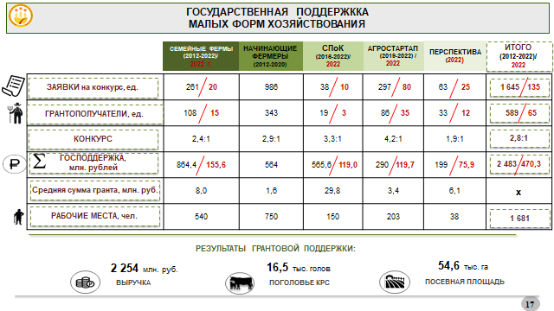 | Слайд 17  Для развития малых форм на селе с 2012 года в республике реализуется грантовая поддержка, которая сегодня предоставляется по 5 направлениям.  За все годы предоставлено почти 2,5 млрд. рублей господдержки. 589 фермеров и кооперативов стали получателями грантов.  Результатом стал рост производства сельскохозяйственной продукции фермерами.  Уже третий год осуществляется республиканская форма господдержки в форме гранта на развитие перспективных направлений, так называемый грант «Перспектива».
Новое в 2023 году
Всего на грантовую поддержку в 2023 году в республиканском бюджете предусмотрено 345,4 млн. рублей, в т.ч. на гранты «Агростартап» 121,3 млн. руб., на гранты «Перспектива» 125,0 млн. руб., на гранты семейным фермам 59,1 млн. руб. и гранты кооперативам 40,0 млн. руб.
Сегодня завершается прием документов на конкурсный отбор по грантам семейным фермам и кооперативам, итоги будут подведены в середине марта. В апреле планируется объявить конкурс по грантам «Агростартап», а по грантам «Агроперспектива» в июне-июле.
1) В рамках федеральных субсидий, в отношении грантовой поддержки упрощены требования грантов для сельхозкооперативов и для семейных ферм по созданию рабочих мест – одно рабочее место на каждые 10 млн. рублей (было – на каждые 3 млн. рублей).
2) Кроме того, средства грантов для семейных ферм можно будет направлять на приобретение земельных участков.
3) В Грант «Перспектива» включить направление по овцеводству. Развитию овцеводства и козоводства в Чувашской Республике способствует наличие трудовых ресурсов, достаточные площади земельных угодий для производства высококачественных кормов, 157 тыс. га площадей естественных пастбищ с травостоем, характерным для континентального климата нашей зоны, позволяющим эффективно развивать отрасль.

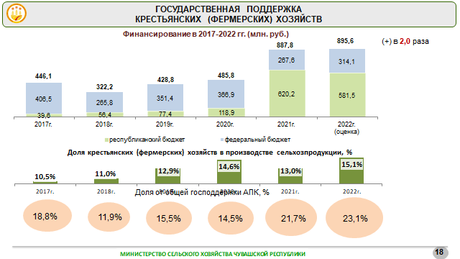 | Слайд 18  Если говорить о всей господдержке крестьянских (фермерских) хозяйств, то она только за последние пять лет увеличилась в 2 раза, в том числе из республиканского бюджета – в 15 раз.  Доля от общего объема финансирования агропромышленного комплекса возросла до 23%.  В общем объеме сельскохозяйственного производства доля фермеров выросла с 7,5% в 2012 году до 15,1% в 2022 году.
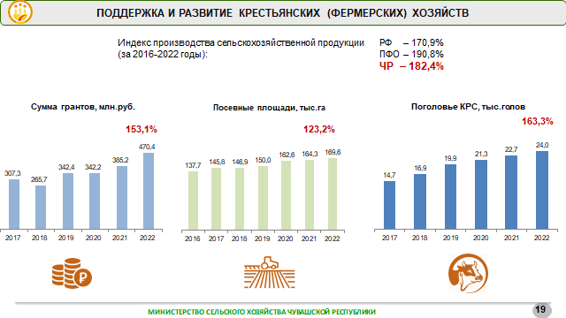 | Слайд 19  Как результат, в целом по республике посевные площади в крестьянских (фермерских) хозяйствах только за последние 6 лет выросли на 23.2%, поголовье КРС – на 63.3%.
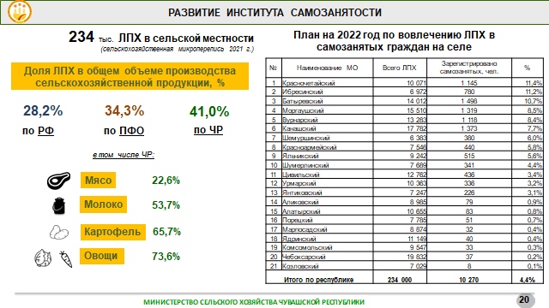 | Слайд 20  Особенностью нашей республики является высокая доля хозяйств населения в общем объеме произведенной продукции сельского хозяйства – 41,0% (для сравнения – ПФО – 34,3%, по России – 28,2%).  Активно ведется работа по вовлечению личных подсобных хозяйств в «самозанятые» (применяющие специальный налоговый режим «Налог на профессиональный доход» (НПД).  Всего на сегодня на селе зарегистрировано 10,3 тыс. самозанятых.  На 2023 год сумма субсидий предварительно одобрена на уровне первоначального лимита прошлого года (225 млн. рублей). Фактическое освоение по 2022 году – 55,7 млн. рублей, получил господдержку 841 самозанятый.
Новое в 2023 году
Предусматривается в рамках республиканского механизма:
1) изменить ограничение по предоставлению субсидий самозанятым на приобретение с двух коров до трех коров;
2) предусмотреть субсидии на приобретение овец старше 1 года (в настоящее время предусмотрено приобретение только коз по ставке 5,0 тыс. рублей).
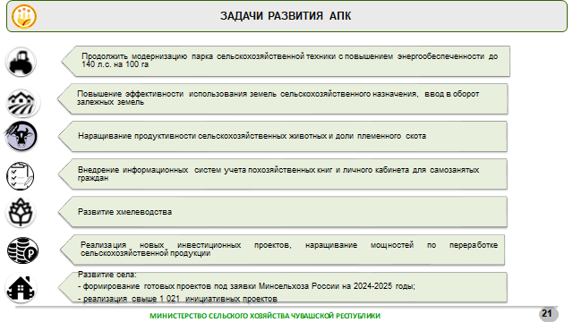 | Слайд 25  На слайде представлены основные задачи развития отрасли в 2023 году.

Спасибо за внимание!

